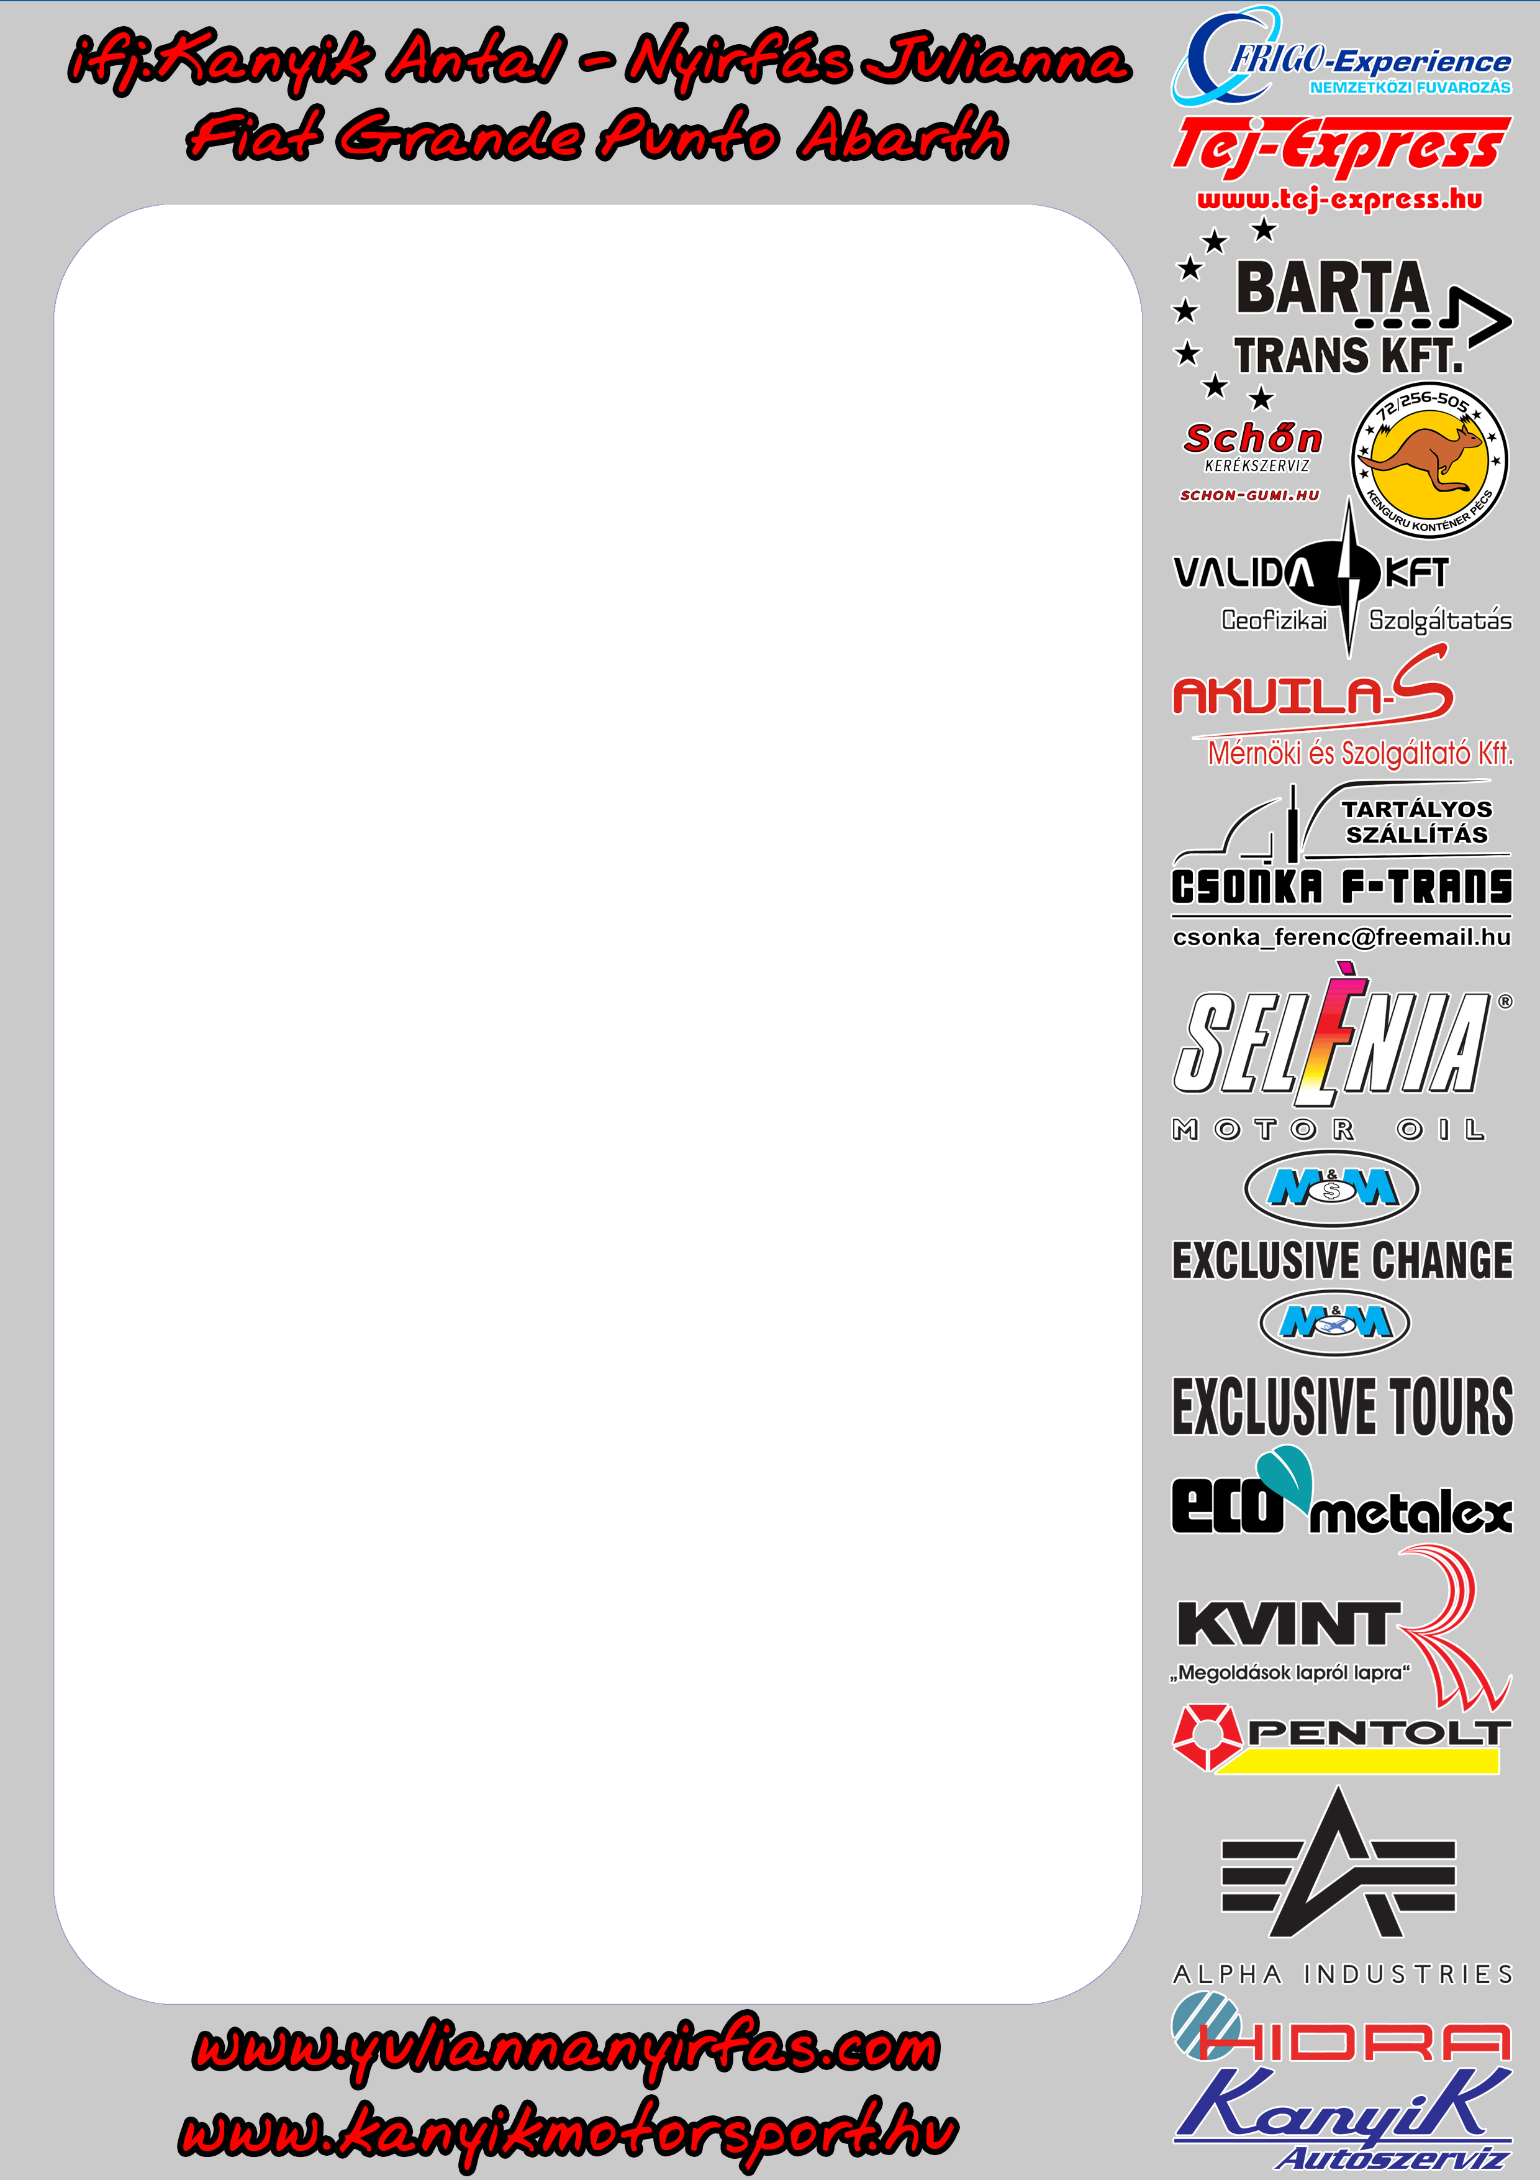

Tökéletes választás volt a Barum Rally

Eseménydús és fantasztikus versenyen van túl az ifj. Kanyik Antal - Erdész István duó, akik Kassa helyett a Barum Rally-n tették le névjegyüket. A szépen mutató eredmények mellett még olyannyira jól érezték magukat, hogy a pilóta már most eldöntötte, hogy nem ez volt az utolsó cseh versenye.

Már tavaly is nagyon közel állt Anti, hogy a Barumon versenyezzen, de akkor a magyar bajnokság miatt a Kassa Rallye-ra esett a választása. Idén sem áll rosszul a bajnokságban, de most eldöntötték, hogy mégis a Barumra mennek.

„Három évvel ezelőtt voltam kint a Barum Rally-n versenyt nézni, és akkor eldöntöttem, hogy itt én is szeretnék indulni. Az elmúlt években nem sikerült, most pedig összejött” - kezdte a beszélgetést ifj. Kanyik Antal.

Anti mellé Juli hiánya miatt a versenyre, egy régi navigátora Endrész István ugrott be, akivel korábban többször is versenyzett már.

Az autó maximálisan fel lett készítve, és végre a motor is tökéletes volt. Minden úgy szólt, ahogy annak a rendje, csak egy dolog miatt voltak picit szomorúak. A Barum Rally főként a páros és a szurkolók szórakoztatása miatt választották, ám az új gumik annyira tapadtak, hogy nagyon nehéz volt őket megcsúsztatni.

A pályák ismeretlenek voltak a páros számára, de a bejáráson ragaszkodtak a két körös felíráshoz. „De ja vu érzés fogott el a cseh pályák felírásakor. Olyan volt, mintha az összes magyar klasszikus szakaszból belekevertek volna egy kicsit” - tette hozzá Anti.

A srácok probléma mentesen teljesítették a versenyt, de kalandban így is volt részük. Többször is utolértek előttük rajtoló versenyautókat és volt, akit gyorsan meg tudtak előzni, de olyan is, akit elég sokáig üldözni kellett. Ennek ellenére is nagyon jó eredményt sikerült elérniük, hiszen a Historic abszolút 12. helye mellett haza hozták a Lada Kupa, és a kategória első helyét is.

„Felfoghatatlan mennyi néző volt kíváncsi a versenyre, többször is emberfalak között kellett autóznunk, ami nagyon feldobta a versenyzésünket. E mellett úgy egyben minden nagyon jó volt, a szervezéstől a pályákig, nagyon jól éreztük magunkat, és ide biztosan visszatérünk még” - zárta a beszélgetést Anti.

A folytatásban a csapat a Mecsek Rallye-ra koncentrál, ahol újra a Puntóval támadnak majd.

Köszönjük Partnereinknek: Frigo-Experience Kft., Tej Express, Barta Trans Kft., Kenguru konténer, Valida Kft., Akvila-S Mérnöki és Szolgáltató Kft., Csonka F-Trans, Elaforg 2000 Kft., Exclusive Change, Exclusive Tours, Ecometalex Kft., Kvint-R Kft., Pentolt Kft., Alpha Industries Kft., Hidra Kft., Kanyik Autószerviz, Schon-gumi.hu

